Муниципальное дошкольное образовательное учреждение
«Детский сад «Дюймовочка»

Фестиваль летних тематических мероприятий с воспитанниками

Сценарий летнего развлечения для детей раннего возраста

«По обочинам дорог бегал шустрый ветерок»

Подготовила и провела развлечение
воспитатель группы «Василёк» Бахарева Н. В.

12 июня 2018 г

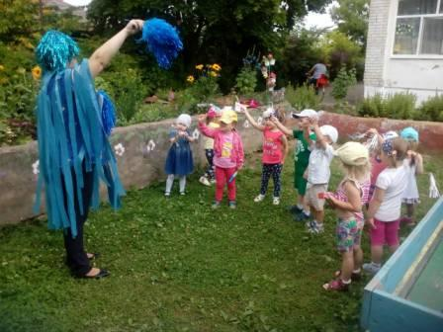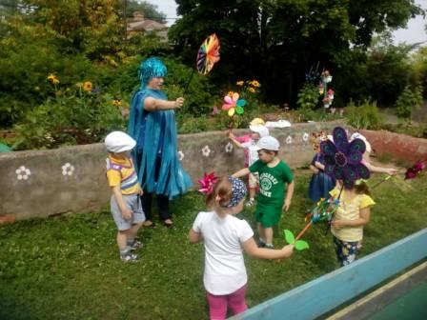

Задачи:
— доставлять радость от игр с ветром;
— повышать физическую активность;
— активизировать знания о ветре как явлении неживой природы;
— вызывать удовлетворение от использования игрушек и рисунков, выполненных своими руками.
Предварительная работа:
Дети вместе с родителями и воспитателем изготавливают вертушки в виде солнышка, самолетика, колпачка, султанчики; на занятии по изо деятельности дети рисуют цветочную поляну (коллективный рисунок), используя прием раздувания большой капли жидкой краски; изготавливают из бумаги и других материалов кораблики, парусники; участок украшается воздушными шарами (можно использовать простой в управлении воздушный змей).
Ход мероприятия
Воспитатель (в костюме ветра из разрезанных полосок гофрированной бумаги или фольги, целлофана) просит детей отгадать загадки о главном герое развлечения.
Воспитатель (читает стихотворение)
В детстве ветер был ветренком,
Непоседливым ребенком.
По обочинам дорог
Бегал шустрый ветерок.

Воспитатель предлагает детям стать шустрыми ветерками, взять в руки султанчики (без палочек) и побегать «змейкой» между кубами, расставленными на участке.
Дети (бегают и поют песенку)
Ветер-ветерок,
Поиграй с игрушками,
С нашими вертушками.

Воспитатель обращает внимание на то, что ветер играет с флажками и воздушными шарами. Предлагает детям поиграть с воздушными шарами, к которым привязаны длинные нитки или ленточки. Дети распределяются по всей площадке, чтобы не мешать друг другу. Наблюдают, как ветер играет с шариками. Затем все шары воспитатель собирает в большую связку и украшает ею участок. Можно приготовить несколько шаров, наполненных газом, отпустить их в небо и понаблюдать за ними.

Воспитатель предлагает детям показать, каким бывает ветер. Читает стихотворение, а дети движениями изображают его содержание.
Воспитатель
Ветер по морю гуляет
И кораблик подгоняет;
Он бежит себе в волнах
На раздутых парусах.
А. С. Пушкин

Предлагает детям устроить соревнование парусников (бумажных корабликов), которые они изготовили сами (можно взять пластмассовые легкие кораблики). Дети становятся «ветрами». Они должны с помощью силы воздушной струи как можно быстрее переправить кораблик с одного берега на другой в емкости с водой. Можно устроить командные гонки. Выигрывает тот, чей кораблик быстрее достигнет противоположного берега.
Все играл, все летал
По полям ветерок
А под утро устал
И на травку прилег.
Пусть он вечно в пути
И ему не до сна,
Но и ветру нужна
Хоть на миг тишина.

Воспитатель предлагает детям немного отдохнуть в тишине и послушать звуки природы.
Какие звуки вы услышали, когда ветерок спал?
А с этим стишком можно еще играть в жестовую игру.

Ветер дует нам в лицо
Закачалось деревцо
Ветерок все тише, тише
Деревцо все выше, выше
В конце развлечения воспитатель предлагает детям под музыку повеселиться, поиграть с вертушками, султанчиками, воздушными шарами.

